豫幼2019学年第一学期室内运动方案
班级：大三班 教师：黄晓叶 叶栋芳
内容（一）：
彩带飞舞
对应运动核心：
通过单手甩动彩带的游戏锻炼幼儿的上肢力量，促进幼儿器械具操控能力的发展。
地点：
底楼长廊
主材料（照片）：
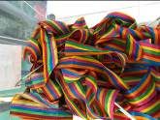

辅助材料（照片）：
无
幼儿运动内容与玩法、规则：（照片+文字说明）  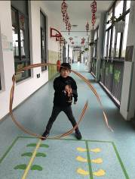  玩法：幼儿单手拿彩带进行有创意的彩带游戏。  规则：游戏过程中幼儿不能把彩带甩到同伴或把彩带扔出去。 | 观察要点：  - 观察幼儿是否有创意的玩转彩带。  - 观察幼儿是否能手眼协调的玩彩带。
内容（二）：
翻骰子
对应运动核心经验：
通过翻骰子游戏，锻炼了幼儿的上肢力量，促进幼儿器械具材料能力。同时在竞赛游戏中，促进幼儿合作意识的发展。
地点：
底楼长廊
主材料（照片）：
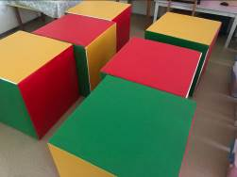
辅助材料（照片）：
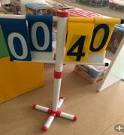
幼儿运动内容与玩法、规则：（照片+文字说明）  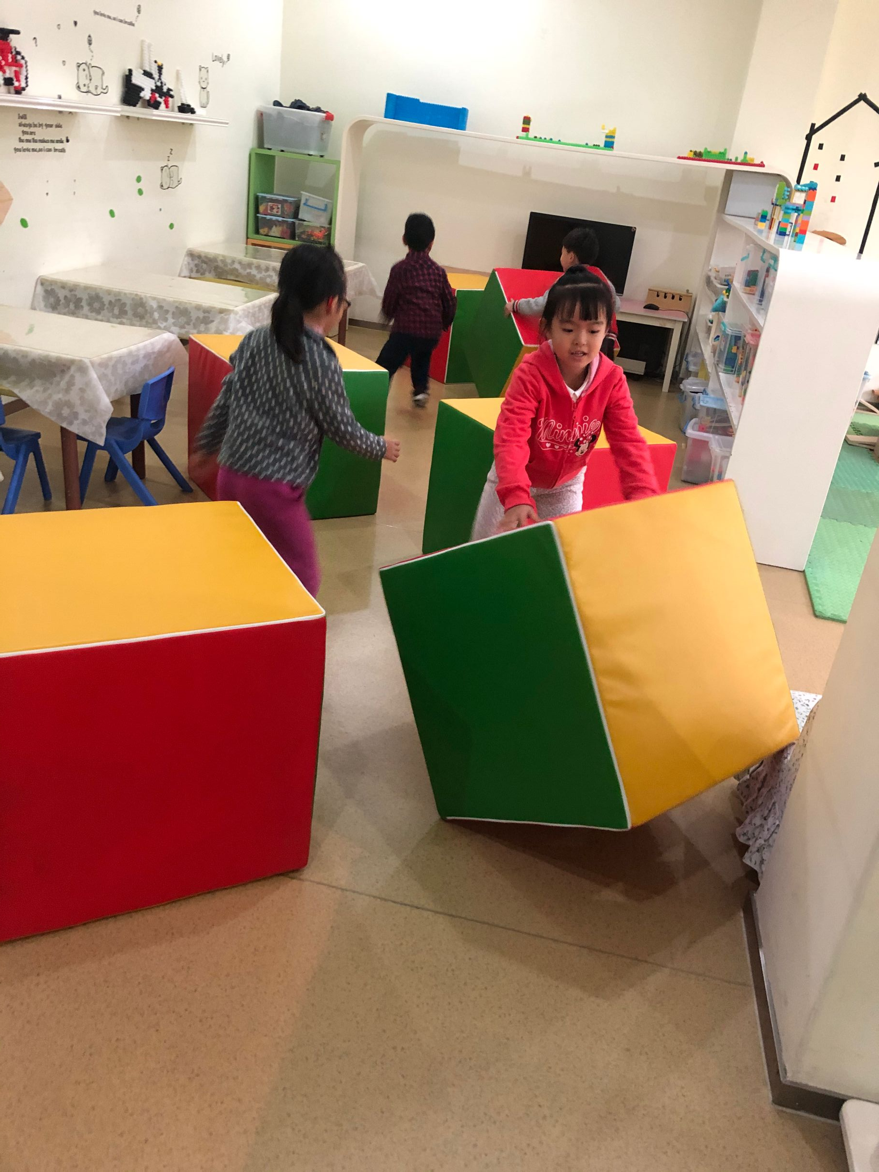  玩法：  把若干个正方形骰子随意摆放在场地中间，孩子分成两组根据不同的指令在规定时间内翻动骰子。哪队翻出的骰子多，哪一队为胜。  规则：  1．在规定时间内不停地翻动骰子，不能固守一个不让别人翻动。  2．游戏随音乐开始而开始，随音乐结束而结束。游戏结束后不可再翻骰子。  3．骰子摆放稳当，不能踢、抛、挤压骰子。 | 观察要点：  - 观察幼儿是否能在活动中遵守运动游戏的规则。  - 观察幼儿是否能仔细倾听并根据指令快速做出反应。
内容（三）：
夹沙包接力赛
对应运动核心经验:
通过用脚夹沙包的游戏，锻炼孩子夹物跳的能力，促进幼儿器械具操控能力的发展。
地点：大3 班教室
主材料（照片）：
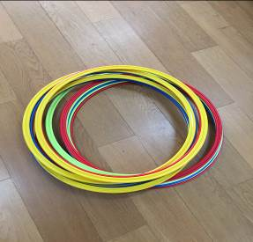
辅助材料（照片）：
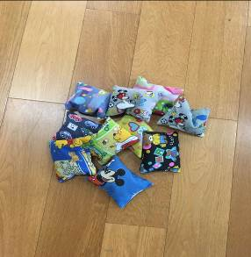

幼儿运动内容与玩法、规则：（照片+文字说明）  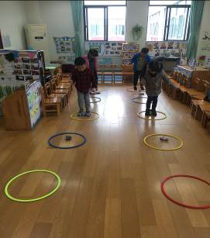  玩法与规则：幼儿用蹦跳的形式分别用双脚把沙包夹入或夹出呼啦圈，每组幼儿连续接力。 | 观察要点：  - 观察幼儿在活动中是否连续接力，合作完成游戏。  - 观察幼儿是否夹紧球跳进或跳出呼啦圈，是否遵守游戏规则。
内容（四）：
夹球跳跳乐
对应运动核心经验：
通过创设小动物夹球跳跳乐的游戏情境，锻炼幼儿手臂支撑跳跃、有器械跳跃、有障碍物跳跃、夹物跳等能力，促进幼儿腿部力量的发展。
地点：
大3班教室
主材料（照片）：
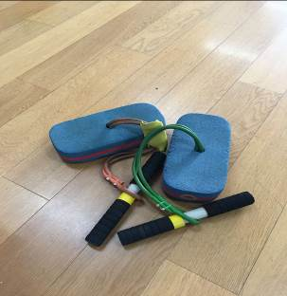
辅助材料（照片）：
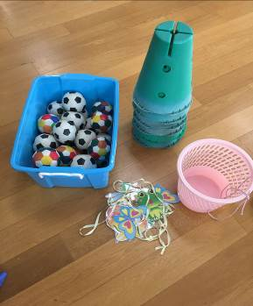

幼儿运动内容与玩法、规则：（照片+文字说明）  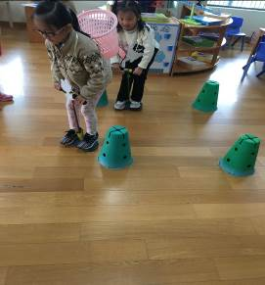  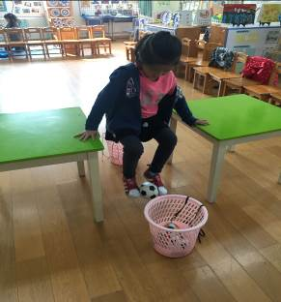  玩法与规则：  带上头饰，小动物们背起小箩筐，跳过重重障碍物，并用双脚夹起地上的球，放进小箩筐，每次只能夹一个球，再背起箩筐跳过障碍物，最后看谁夹的最多。 | 观察要点：  - 观察幼儿是否遵守游戏规则，每次只能夹一个球。  - 观察幼儿能否用手臂撑起双脚，夹住球并放进小箩筐。
内容（五）：
捡球拉力赛
对应运动核心经验：
通过两两腰部拉伸和弯曲的对抗赛，锻炼幼儿身体控制和平衡能力的发展。
地点：
大3班教室
主材料（照片）：
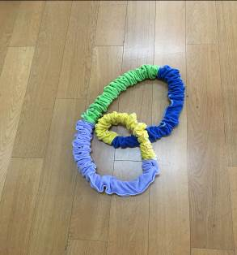
辅助材料（照片）：
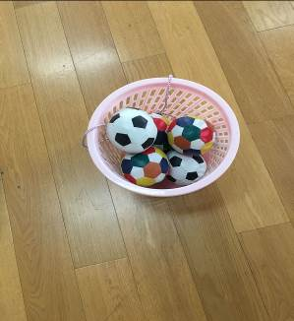

幼儿运动内容与玩法、规则：（照片+文字说明）  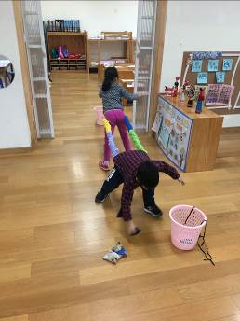  玩法与规则：两名幼儿将一根弹力绳系在腰部，分别从前后两个方向走或者跑，比一比谁的力量大，把球捡到篮子里，看谁捡的球最多。 | 观察要点：  - 观察幼儿在拉伸的过程中，是否存在安全隐患，及时调整。  - 观察幼儿是否使用大腿和腹部的力量来完成游戏。

